Pressemitteilung
Ansprechpartner für
die Redaktion:
Frau Barbara Mäurle
Münsterweg 12
59269 Beckum
T +49 2521 82994-12
Barbara.maeurle@holtgreife.com

Kontakt:
Solarlux GmbH
Industriepark 1
49324 Melle
T +49 5422 92710
F +49 5422 9271200
info@solarlux.com
www.solarlux.com

Melle, 27. September 2022

Internationales Design- und Architektur-Flair auf dem Solarlux Campus
Preisträger aus aller Welt bei „DEA – Design Educates Awards 2022“ auf dem Solarlux Campus in Melle ausgezeichnet

Gelebte Firmenkultur in Melle: Mitte September verwandelte sich das gläserne Foyer auf dem Solarlux Campus zu einem internationalen Treffpunkt von Architektur- und Designbegeisterten: Bereits zum vierten Mal wurde dort der „DEA – Design Educates Awards“ verliehen. Initiator des international ausgelobten Architektur- und Designpreises ist die polnische Non-Profit-Organisation Laka Foundation. Solarlux war als Förderer Gastgeber der Preisverleihung.

Die Veranstaltung war für alle Teilnehmer die perfekte Gelegenheit persönliche Netzwerk zu pflegen und einen Blick über den eigenen Tellerrand zu werfen. Via Livestream machte das Solarlux virtuell sogar zweisprachig möglich: Das komplette Event wurde digital übertragen und bundesweit konnten Fortbildungspunkte bei den Architektenkammern gesammelt werden.

11 Preisträger aus der ganzen Welt vor Ort
39 Preisträger und Preisträgerinnen aus der ganzen Welt erhielten ihre Auszeichnung, davon nahmen elf ihre Awards persönlich entgegen – und reisten dafür unter anderem aus Mexiko, Korea, Neuseeland und China an.

Die Vielfalt der ausgezeichneten Projekte und Konzepte aus Architektur und Design war groß: Eine unzugängliche Schlucht in Südtirol für Einheimische und Touristen zugänglich zu machen, fast ohne in die Natur einzugreifen (Projekt Suspension Bridge, Honorable Mention in der Kategorie Architectural Design) oder ein technisches Element, optisch angelehnt an einen Kanarienvogel, das auf einfache Art und Weise den CO₂-Gehalt in Innenräumen misst (Projekt Canairi, Bronze-Gewinner in der Kategorie Product Design) sind nur zwei Beispiele, die bei den diesjährigen „DEA – Design Educates Awards“ die Jury überzeugten. Hauptkriterium für eine Auszeichnung ist, dass die eingereichten Arbeiten in sozialer und nachhaltiger Hinsicht ein Gewinn für die Gesellschaft sind.

„Solarlux Choice“ für eine Schule in Belgien
Als Förderer des Wettbewerbs und Veranstalter der Preisverleihung durfte der Spezialist für bewegliche Fenster- und Fassadenlösungen die „Solarlux Choice“ in der Kategorie Architectural Design verleihen. Diese gewann die öffentliche Schule „GO! Campus Zottegem“ von Rosan Bosch Studio aus Belgien. CEO Stefan Holtgreife über das ausgezeichnete Projekt: „Die Schule überzeugte uns durch ihre zeitgemäße Pädagogik, ohne Frontalunterricht. Der gebaute Raum wird als „Dritter Pädagoge“ verstanden, denn Architektur und Design sind gerade im Schulbau entscheidende und förderliche Elemente für die Begegnung von und mit Menschen“.

Insgesamt wurden an diesem Abend 44 Awards in den vier Kategorien Architectural Design, Product Design, Responsive Design und Universal Design verliehen.

Rahmenprogramm mit bekannten Keynote-Speakern
In den Abend eingeführt haben die Keynote-Speakers David Basulto, Gründer und CEO der international agierenden Architektur-Plattformen ArchDaily und Architonic, sowie Architekt Till Gröner. Gröner ist Preisträger des „DEA – Design Educates Awards 2021“, wo er mit seinem Hilfsprojekt „Fo(u)r friends“ die hochkarätig besetzte Jury überzeugen konnte. Neben diesem spannenden Architektur-Projekt mit Hilfe zur Selbsthilfe in Nepal, stellte er weitere Projekte seiner Non-Profit-Organisation SUPERTECTURE vor.

Alle Gewinner-Projekte, auch die der vergangenen Jahre, werden auf der Internetseite des DEA – Design Educates Awards ausführlich vorgestellt (www.designeducates.com). Dazu steht der Termin für den DEA 2023 steht schon fest: Am 28. und 29. September 2023 wird das Foyer des Solarlux Campus erneut zum internationalen Treffpunkt der Architektur- und Designszene.

Solarlux GmbH, September 2022 – Abdruck frei – 3.748 Zeichen (inkl. Leerzeichen)

Bildnachweis: Malik Pahlmann für Solarlux
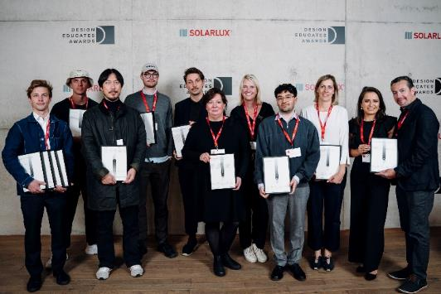
malikpahlmann-Architektur-im-foyer-20220922-8438: Die Preisträger und Preisträgerinnen des „DEA – Design Educates Awards“ 2022 (v.l.n.r): Henry Glogau, Pavels Liepins-Hedström, Hyunje Joo, Andreas Kofoeld Sørensen, Marvin Bratke, Raphaella Burhenne de Cayres, Britta von Hüth, Julian Edelmann, Heike Pohl, Leticia Villanueva und Alejandro Bribiesca.
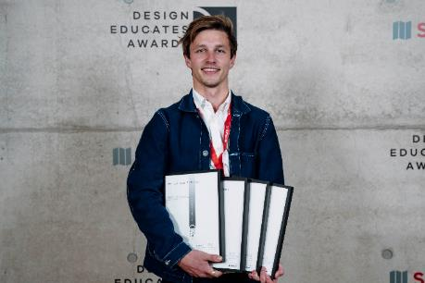
malikpahlmann-Architektur-im-foyer-20220922-8418_Henry Glogau.jpg: Ausgezeichnet als Emerging Designer mit gleich drei weiteren Preisen in den Kategorien Product Design und Responsive Design war der aus Neuseeland stammende Architekt Henry Glogau.

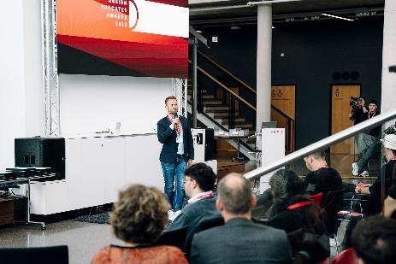
malikpahlmann-Architektur-im-foyer-20220922-6845.jpg:
Solarlux Geschäftsführer Stefan Holtgreife eröffnete den Abend im Foyer des Solarlux Campus in Melle. Als Förderer des Wettbewerbs und Veranstalter der Preisverleihung durfte er auch den Sonderpreis „Solarlux Choice“ in der Kategorie Architectural Design verleihen.

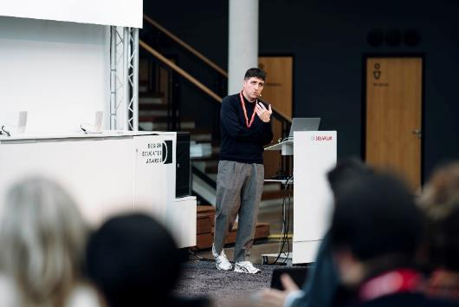
malikpahlmann-Architektur-im-foyer-20220922-7181.jpg:
Keynote-Speaker David Basulto, Gründer und CEO der international agierenden Architektur-Plattformen ArchDaily und Architonic, referierte über die Bedeutung, Menschen im Entstehungsprozess von Architektur einzubinden.

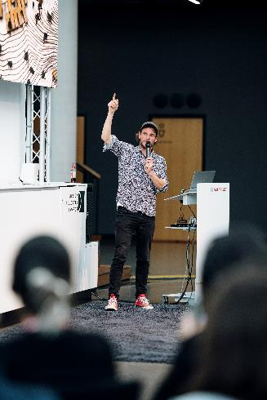
malikpahlmann-Architektur-im-foyer-2022-53.jpg.: Als zweiter Keynote-Speaker berichtete Architekt Till Gröner eindringlich von den Hilfsprojekten seiner Non-Profit-Organisation SUPERTECTURE auf der ganzen Welt.

Über den „DEA – Design Educates Awards“:
Seit 2019 werden bei den „DEA – Design Educates Awards“ Architekten und Designer aus aller Welt ausgezeichnet. Im Fokus stehen dabei Werke, die über die gestalterische Komponente hinaus Bildung, Soziales Engagement und Nachhaltigkeit beinhalten. Inspiriert von der Forschungsarbeit „Bildende Bauten“ von Dr. Peter Kuczia hat es sich die Non-Profit Organisation LAKA aus dem gleichnamigen Ort in Polen gemeinsam mit Solarlux zur Aufgabe gemacht, diese architektonischen Projekte zu unterstützen.

Über Solarlux GmbH
Seit fast 40 Jahren ist Solarlux Spezialist für bewegliche Fenster- und Fassadenlösungen aus einer Hand. Sämtliche Produkte – von Glas-Faltwänden, Schiebefenstern und Glasanbauten bis hin zu Balkonverglasungen und Vorhangfassaden – sind Eigenentwicklungen, die mit Leidenschaft und Präzision produziert werden und dem Qualitätsanspruch „Made in Germany“ entsprechen. Als partnerschaftlicher Begleiter bei der Planung und Umsetzung von Bauvorhaben ist das deutsche Familienunternehmen auf die umfassende Unterstützung von Architekten, Handwerksbetrieben und Bauherren spezialisiert. Dabei werden Sorgfalt und Erfindergeist gekonnt miteinander verbunden – immer mit dem Ziel vor Augen, für jedes noch so anspruchsvolle Projekt die optimale Lösung zu entwickeln. Gegründet von Herbert Holtgreife, wird das niedersächsische Unternehmen mit Sitz in Melle bei Osnabrück in zweiter Generation von seinem Sohn Stefan Holtgreife geführt. In der Unternehmenszentrale am Solarlux Campus sowie in 45 Vertriebsstandorten weltweit wirken rund 1.200 Mitarbeiter am Erfolg mit.

